LOGO SMK

Foto Tampak Depan SMK

**LAPORAN AWAL 0%**

PENGUATAN PROSES PEMBELAJARAN BERBASIS DUNIA KERJA

BANTUAN PEMERINTAH PROGRAM SMK PUSAT KEUNGGULAN

SKEMA REGULER LANJUTAN

TAHUN 2024

**SMK ………………..**

**NPSN ………………..**

**Alamat ………………………………………..**

**Kab/Kota…….Provinsi ……………….**

**LEMBAR INFORMASI**

PELAKSANAAN PENGUATAN PROSES PENGUATAN PEMBELAJARAN BERBASIS DUNIA KERJA

BANTUAN PEMERINTAH PROGRAM SMK PUSAT KEUNGGULAN SKEMA REGULER LANJUTAN

TAHUN 2024

**(LAPORAN AWAL)**

|  |  |  |
| --- | --- | --- |
| **Informasi Umum** | | |
| Nama SMK | : |  |
| NPSN | : |  |
| Alamat | : |  |
| Kabupaten/Kota | : |  |
| Provinsi | : |  |
| No Telepon/ HP Ka. SMK | : |  |
| Email | : |  |
| Jenis Bantuan | : | **Program SMK Pusat Keunggulan Skema Reguler Lanjutan Tahun 2024** |
| Nilai Bantuan | : | Rp |
| Nomor Perjanjian Kerja Sama (PKS) | : |  |
| Tanggal Perjanjian Kerja Sama (PKS) | : |  |

|  |  |  |
| --- | --- | --- |
| **Informasi Pelaksanaan Bantuan** | | |
| Tanggal Dana Tahap I Diterima di Rekening | : |  |
| Tanggal Dimulainya Pekerjaan | : |  |
| Makanisme Pelaksanaan | : | Swakelola |

Tempat, tanggal/bulan/tahun

Kepala SMK………

(Nama Kepala SMK)

NIP

**REKENING KORAN**

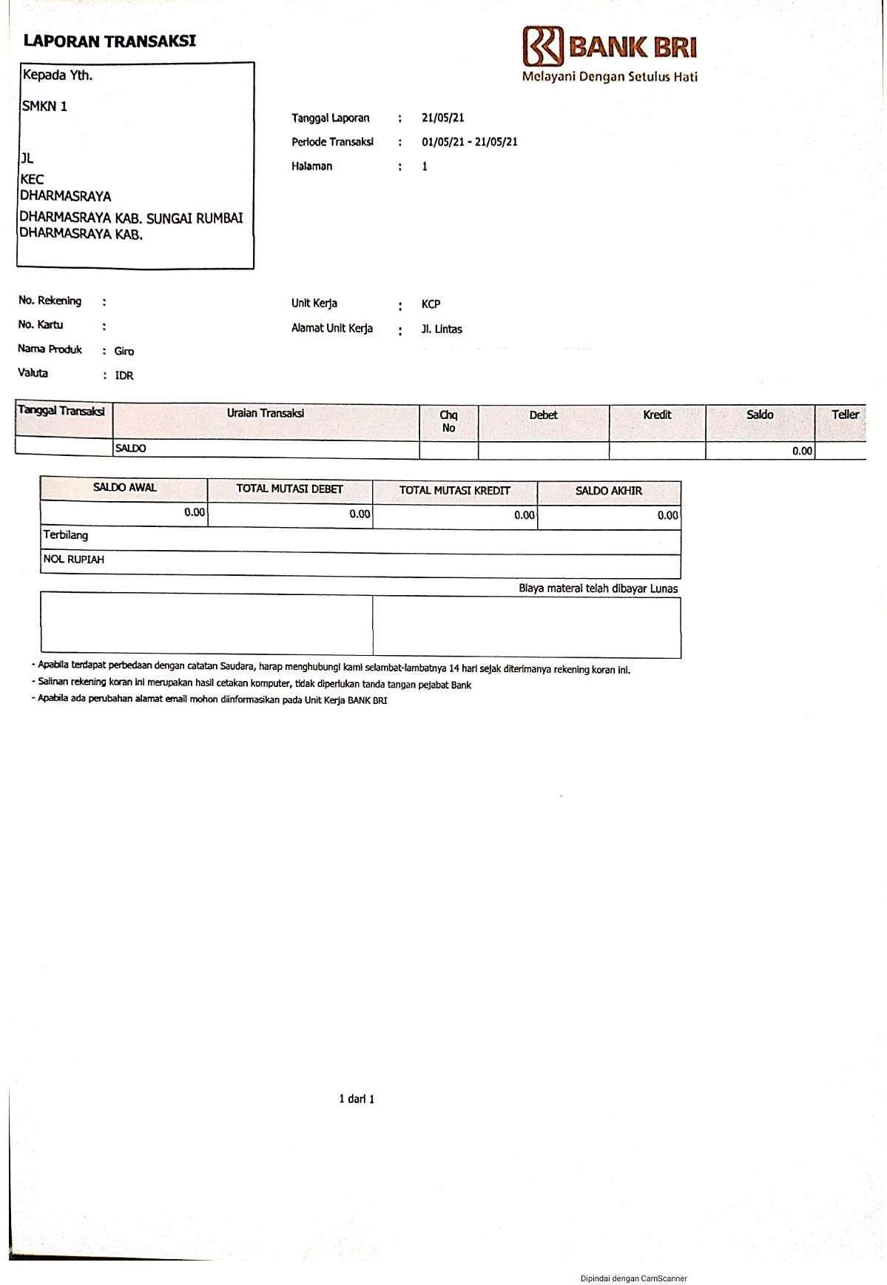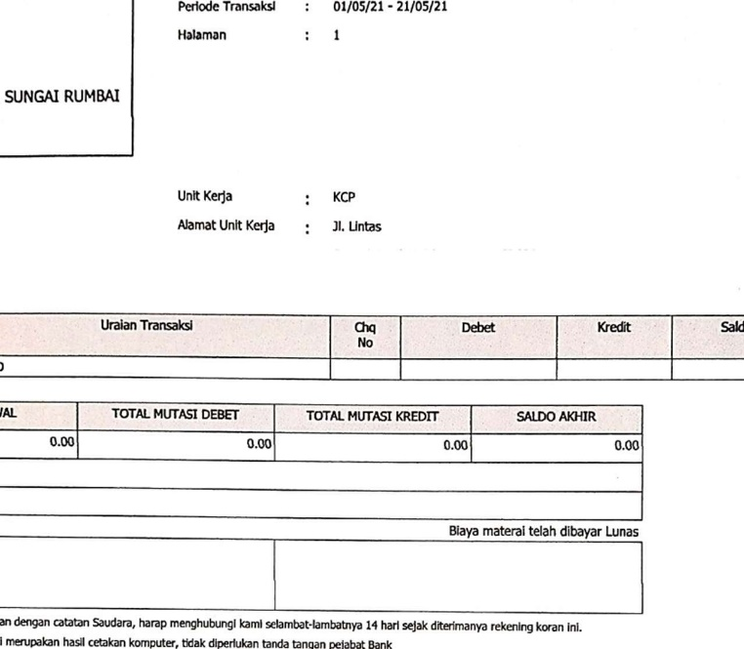

**JADWAL PELAKSANAAN KEGIATAN PENGUATAN PROSES PEMBELAJARAN BERBASIS DUNIA KERJA**

Nama SMK :

NPSN :

Kab/Kota :

Provinsi :

|  |  |  |  |
| --- | --- | --- | --- |
| **No** | **Nama Kegiatan** | **Waktu Pelaksanaan** | **Penanggungjawab** |
| **A. Kerjasama dan Keselarasan Dengan Dunia Kerja** | | | |
| 1. | Workshop penyelarasan pembelajaran berbasis dunia kerja | Pekan ke-…./bln | Nama/ Jabatan di sekolah  *(Misal: Eko Dwi Tri/Wakakur)* |
| 2. |  |  |  |
| 3. |  |  |  |
| 4. |  |  |  |
| dst |  |  |  |
| **B. Kepemimpinan Sekolah** | | | |
| 1. |  |  |  |
| dst |  |  |  |
| **C. Proses dan Hasil Pembelajaran** | | | |
| 1. |  |  |  |
| dst |  |  |  |

|  |  |
| --- | --- |
|  | Tempat, tanggal/bulan/tahun |
|  | Kepala SMK……… |
|  | (Nama Kepala SMK)  NIP |